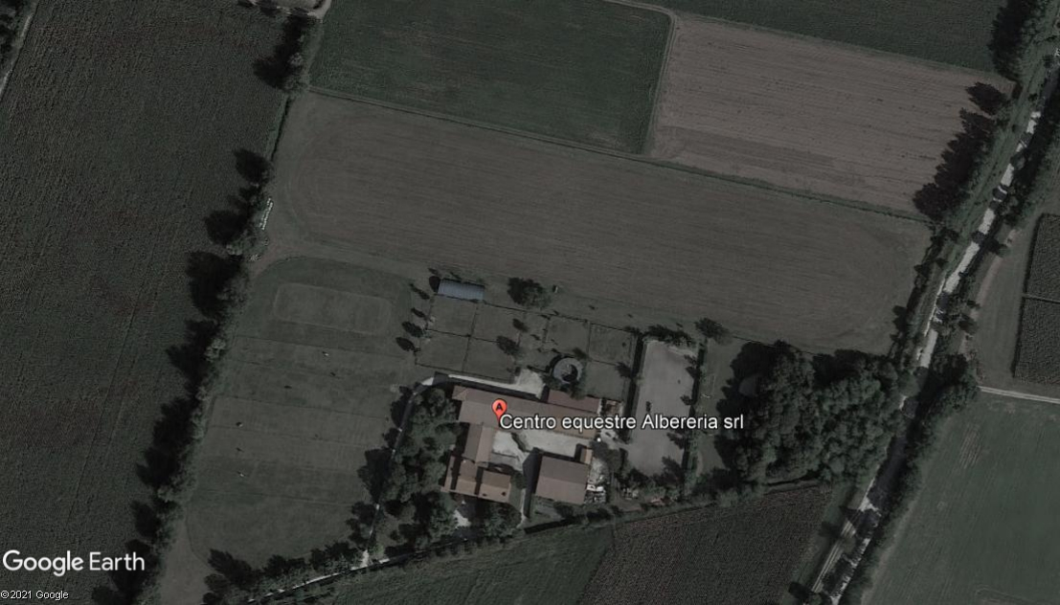



START

2

1

15

14

12

11

13AB

10

9

8

6

5

1 TRONCO

2 CATASTONE

3 OXER INGLESE

4AB CATASTE STRETTE

5 CAVALLINO FRANCO PORRINI SPA

6 TAVOLO

7AB ITALBAKERY COMPLEX

8 YABBADABBADOO

9 DINO

10 MODUS PROFESSIONISTI & PARTNER- CONTROL PROJECT SYSTEM

11 TRAKENNER

12 RUBINETTO

13AB TALUS PESCE

14 TRIPLICE

15 SDRAIO

16 SIEPE

17 LOCOMOTIVA

**NUMERI BIANCO SU FONDO AZZURRO**

**CENTRO EQUESTRE ALBERERIA CCE CAMPIONATI REGIONALI 14-15/02/2021**

**CAT CN1* A -CN1* B - CN1* GC**

**L: 2100 mt V: 500 m/min T: 4’12”**

16

17

7AB

4AB

3

FINISH